Лабораторная 3

Прокопьева Марина Евгеньевна

Содержание

# 1 Цель работы

Научиться оформлять отчёты с помощью легковесного языка разметки Markdown.

# 2 Задание

Сделайте отчёт по предыдущей лабораторной работе в формате Markdown. – В качестве отчёта просьба предоставить отчёты в 3 форматах: pdf, docx и md (в архиве, поскольку он должен содержать скриншоты, Makefile и т.д.)

# 3 Выполнение лабораторной работы

Заходим в файл report.md в соответсвующей папке

report.md

Рис. 1: report.md

Изучаем шаблон

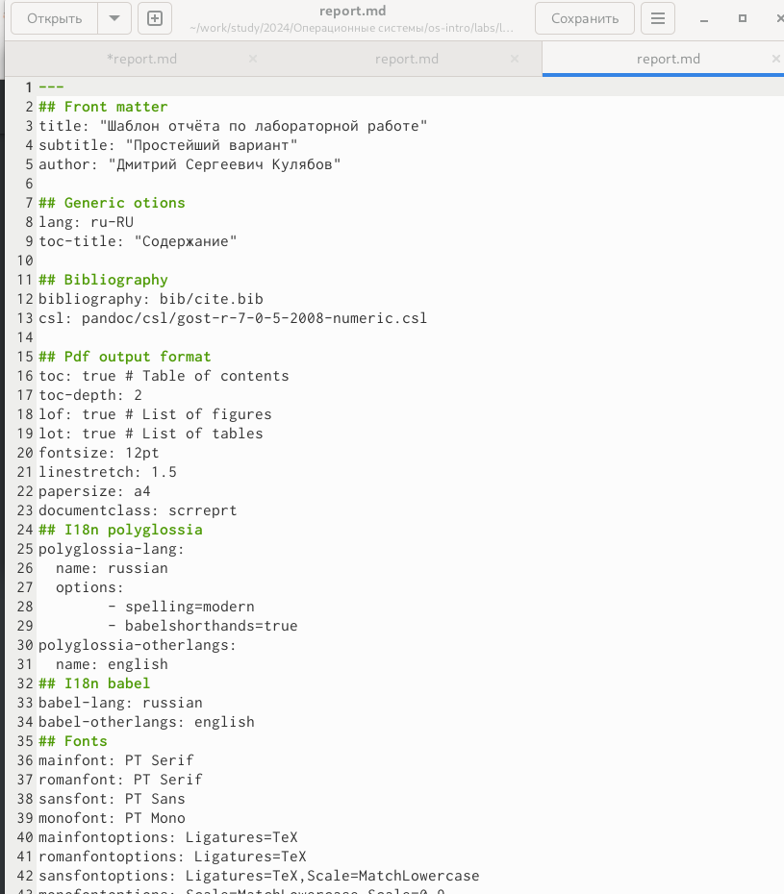

Рис. 2: report.md

Оформляем отчет по шаблону

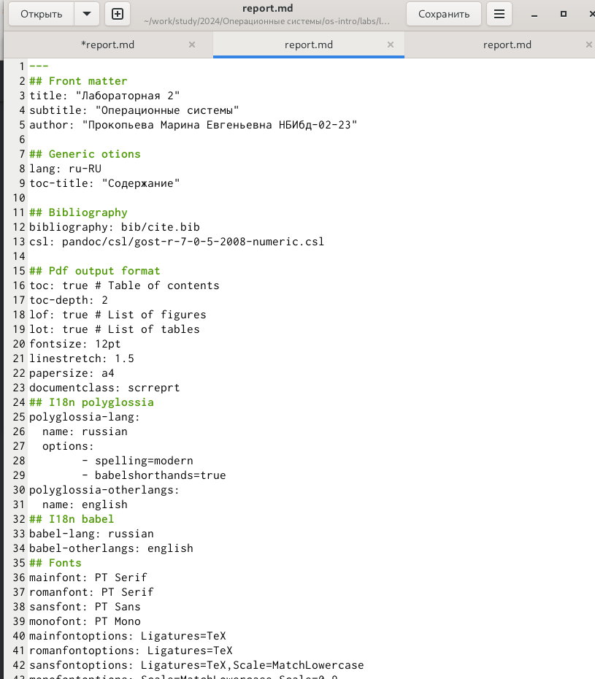

Рис. 3: report.md

Заходим в файл presentation.md в соответсвующей папке

report.md

Рис. 4: report.md

Изучаем шаблон создания презентации

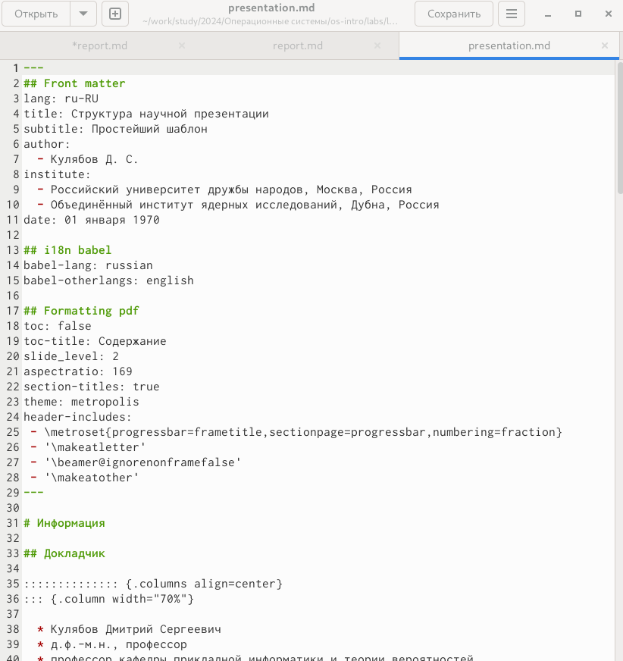

Рис. 5: report.md

Оформляем отчет по шаблону

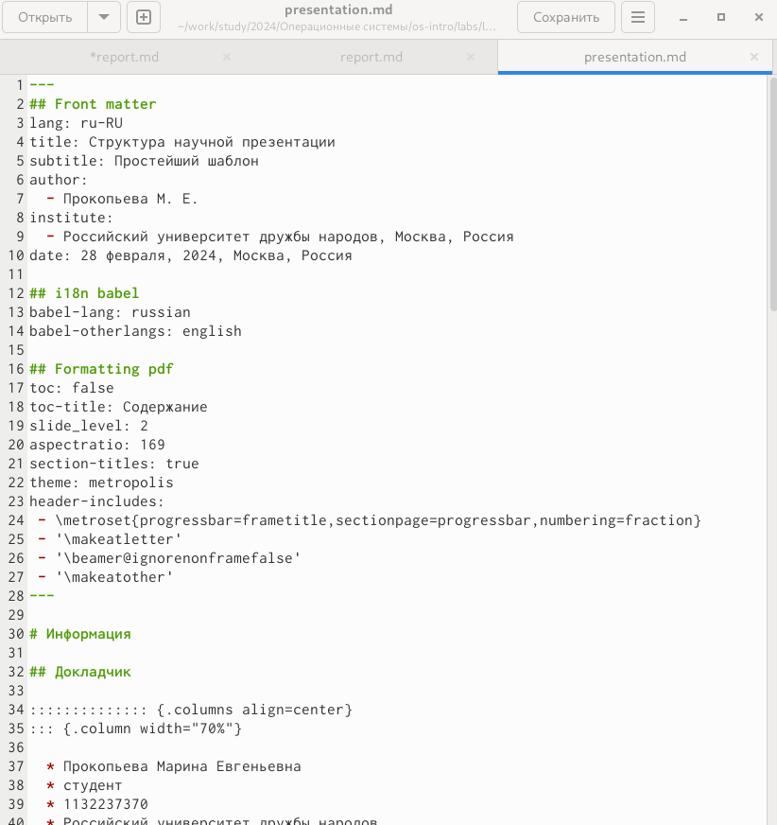

Рис. 6: report.md

Запускаем команду make в папках report и presentation тем самым создавая файлы в pdf, html, docx

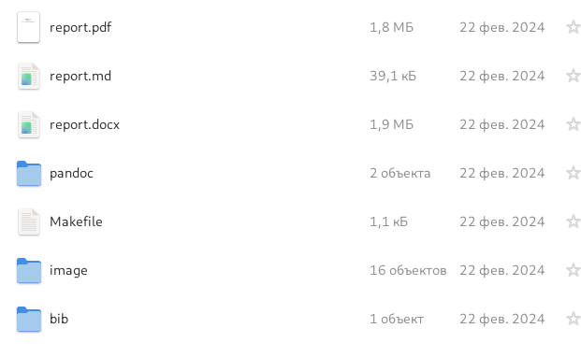

Рис. 7: report.md

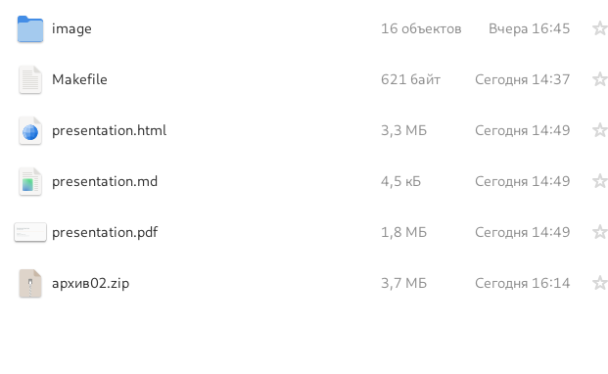

Рис. 8: report.md

# 4 Выводы

Научилась оформлять отчет с помощью легковесного языка разметки Markdown.